ACO Reinigungsrohr PIPE d160 (98967)
ACO Haustechnik

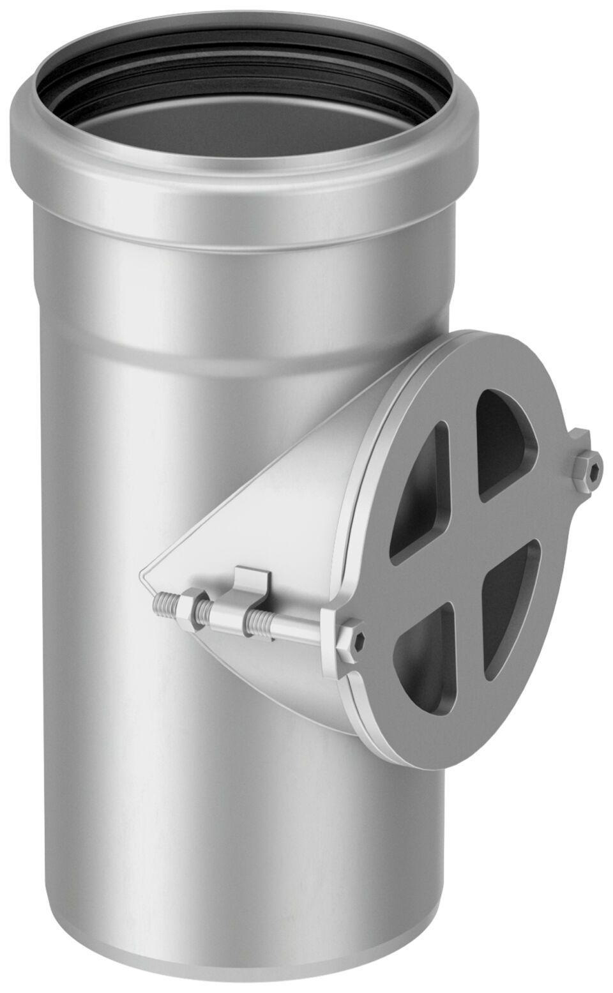Eigenschaften
GTIN:
8590830205093
HAN:
0174.03.89

